Управление образования и спорта
Администрации Тутаевского муниципального района
Ярославской области
Муниципальное учреждение дополнительного образования
«Центр дополнительного образования «Созвездие» ТМР

Принята на заседании УТВЕРЖДАЮ
научно-методического совета Директор Центра «Созвездие»
от «_____»________________ _____________________И.В. Кочина
Протокол №_______________ «_____» ________________________

Дополнительная
общеобразовательная общеразвивающая программа
социально-гуманитарной направленности
детского образовательного объединения «Медиавызов»

Возраст обучающихся 12-17 лет
Срок реализации 6 месяцев

Автор-составитель:
Ильина Анна Николаевна,
педагог дополнительного образования

Тутаев 2023

Оглавление
Раздел 1. Комплекс основных характеристик ДООП …………………...3
  - Пояснительная записка ………………………………………………3
  - Цель и задачи программы…………………………………………….5
  - Учебно-тематический план ……………………………....…………..6
  - Содержание программы ………………………………………………6
  - Планируемые результаты…………………………………………......7
Раздел 2. Комплекс организационно-педагогических условий…......8
2.1. Условия реализации программы……………………………………......8
2.2. Аттестация. Формы аттестации…………………………………..…......9
2.3. Контрольно-измерительные материалы ...............................................9
Воспитательная деятельность........................................................................10
3.1. Цели и задачи……………………………………………………………..10
3.2.Планируемые результаты ……………………………………………....10
3.3. Формы и методы воспитания…………………………………………..10
3.4. Содержание воспитательной деятельности…………………………..11
4.Список используемой литературы………………………………….........12
Приложения........................................................................................................13

Раздел 1. Комплекс основных характеристик ДООП
  - Пояснительная записка
Дополнительная общеобразовательная общеразвивающая
программа «Медиавызов» имеет социально-гуманитарную направленность.
Программа носит профориентационный характер и предназначена для формирования у обучающихся базовых представлений о деятельности журналиста, корреспондента, фотографа, видеографа.
Программа поможет обучающимся, интересующимся современными информационными технологиями и желающих получить знания и умения ключевых особенностей профессий видеоиндустрии, СМИ, а также позволит применить полученные знания на практике, путём повышение общего уровня медиаграмотности обучающихся и развития их умений ориентироваться в современном медиапространстве.
Обучающиеся смогут попробовать себя в создание текстов различных жанров, фотографий, видео, которые могли бы быть опубликованы в различных медиа – газетах и журналах, аккаунтах в социальных сетях, на сайтах учебных заведений, выставках и др.
Дополнительная общеобразовательная общеразвивающая
программа «Медиавызов» является модифицированной, краткосрочной и разработана на основе программы Ильиной А. Н. «Фокус».
Настоящая дополнительная общеобразовательная общеразвивающая
программа «Медиавызов» разработана в соответствии с нормативно -правовыми документами и методологическими основами программного проектирования в сфере дополнительного образования:
- Федеральным законом от 29.12.2012. № 273-ФЗ «Об образовании в Российской Федерации»;
- Приказом Министерства просвещения Российской Федерации от 27 июля 2022 г. N 629 «Об утверждении Порядка организации и осуществления образовательной деятельности по дополнительным общеобразовательным программам»;
- Концепцией развития дополнительного образования детей до 2030 года(Распоряжение Правительства Российской Федерации от 31марта 2022 г. № 678-р);
- Приказом Министерства просвещения РФ от 3 сентября 2019 г. № 467 «Об утверждении Целевой модели развития региональных систем дополнительного образования детей»;
- Стратегией развития воспитания в РФ на период до 2025г. (Утверждена распоряжением Правительства РФ от 29 мая 2015 г. № 996-р);
- Письмом Министерства образования и науки Российской Федерации от 14.12.2015. № 09-3564 "Методические рекомендации по организации внеурочной деятельности и реализации дополнительных общеобразовательных программ";
- Приказом Министерства труда и социальной защиты Российской Федерации от 5 мая 2018г. № 298н «Об утверждении профессионального стандарта педагог дополнительного образования детей и взрослых»;
- Постановлением Главного государственного санитарного врача РФ от 28.09.2020. N 28 "Об утверждении санитарных правил СП 2.4.3648-20 "Санитарно-эпидемиологические требования к организациям воспитания и обучения, отдыха и оздоровления детей и молодежи";
- Методическими рекомендациями «Разработка программ дополнительного образования детей». Часть 1. Разработка дополнительных общеобразовательных общеразвивающих программ: методические рекомендации - Ярославль: ГАУ ДПО ЯО ИРО, 2016.- 60с.;
- Уставом Муниципального учреждения дополнительного образования «Центр дополнительного образования «Созвездие» Тутаевского муниципального района (далее – Центр «Созвездие»).
Актуальность медиаобразования продиктована временем. В современном мире появляется все больше медиаплощадок, в которых нужно уметь ориентироваться. СМИ так же проходят эту интеграцию. Все более важным считается развитие в человеке универсальности, то есть владением сразу несколькими профессиями. Так, например, в медиаиндустрии появились такие профессии как контент-менеджер, SMM- специалист. Возникновение таких рабочих мест связано с активным развитием социальных сетей. Люди этой профессии умеют грамотно писать тексты, делать рерайт, составляют сценарии для видео, формируют контент-план, владеют вёрсткой контент-изображений, фотографией, умеют быстро ориентироваться в медиапространстве.
Интеграция СМИ и соц. сетей не означает, что забыты такие форматы, как газеты и журналы, радио. Для большого количества жителей планеты, такой формат по-прежнему является приоритетным. Конечно, печать изданий постепенно отходит на второй план, но издания выходят в привычном формате в электронных подписках, что для современного человека, несомненно удобно.
Поэтому СМИ по-прежнему рассматриваются как один из эффективнейших
инструментов, формирующих наше сознание, жизненные ценности и
ориентиры, они дают оценку событий, происходящих в социуме, создают в личности моральные и этические понятия.
Одной из важных составляющих программы является развитие у обучающихся компетенций направленных на составление грамотных текстов, а также универсальность, то есть владение сразу несколькими навыками сферы медиа.
Программа направлена на воспитание культурного общения, умение грамотно и осознанно выражать свои мысли и делиться ими с окружающими, позволяет развивать личностные, информативные навыки, применяемые на практике.
Одним из важных результатов освоения программы является участие обучающихся в районном «Слёте юных корреспондентов».
Педагогическая целесообразность. Программа разработана с учетом
психологических особенностей среднего и старшего школьного возраста.
Тематические блоки программы подобраны в соответствии с актуальными
потребностями старшего и раннего юношеского возраста, возникающими в
процессе формирования и развития личностных качеств, важных для
эффективной самореализации, самоактуализации и самоопределения в этом
возрасте. Программа включает в себя различные формы работы, что
способствует активному вовлечению обучающихся в учебно-воспитательный
процесс и более быстрому достижению педагогических целей за счет
приобретения участниками собственного опыта.
Адресат программы. Образовательная программа рассчитана на
обучающихся старшего подросткового и раннего юношеского возраста - 12-
17 лет. Специальных требований к знаниям при приеме в объединение нет.
Объем программы. Общее количество учебных часов по программе – 16 часов в год, по 1 занятию 1 раз в месяц.
Срок освоения программы. Программа «Медиавызов» реализуется 6 месяцев (ноябрь - апрель). Режим занятий. Занятия проводятся 1раз в месяц, продолжительностью по 2 часа (групповые занятия), на базе Центра «Созвездие».
Формы обучения и виды занятий. Форма обучения – очно - заочная. Программа реализуется в форме учебного занятия. Входящие в программу занятия проводятся преимущественно в интерактивной форме и включают в себя игровой формат, квесты, дискуссии, семинары, мастер-классы. В рамках программы осуществляются групповые занятия.
1.2 Цель и задачи программы
Цель программы: ознакомление обучающихся со сферой медиа, посредством включения их в журналистскую деятельность.
Задачи:
обучающие:
- обучить совместной деятельности, умению диалогового общения и
командной работы;
- дать первоначальные знания по созданию: публикаций,
фоторепортажей; положительного Интернет контента и безопасного использования цифровых и информационных технологий;
развивающие:
- способствовать развитию культурного, коммуникативного, потенциала
обучающихся в процессе участия в совместной деятельности;
- способствовать развитию творческих, коммуникативных способностей
обучающихся;
воспитательные:
-способствовать профессиональному самоопределению обучающихся;
-способствовать социализации обучающихся;
- способствовать воспитанию социальной ответственности.
1.3.Учебно-тематический план занятий объединения «Медиавызов»
№ | Название занятия | Количество часов
 |  | Всего | Теория | Практика
1 | Что такое «медиа»? | 2 | 1 | 1
2 | Ораторское искусство | 2 | 1 | 1
3 | Особенности работы журналиста в социальной сети. Ведение паблика в соцсети «ВКонтакте». Оформление, целевая аудитория, пост | 2 | 1 | 1
4 | Видеоиндустрия от теории к практике | 6 | 2 | 4
5 | Воспитательная деятельность | 4 | 2 | 2
 | Итого: | 16 | 7 | 9
1.4. Содержание программы
Занятие 1. Что такое «медиа»?(2 часа)
Теория (1 час)
Общее знакомство с термином медиасфера, и её основными профессиями. Устная тест-беседа по основам безопасности в интернете и социальной сети.
Практика (1часа)
Квиз-игра «Квизнуть по медиа»
Занятие 2. Ораторское искусство (2 часа)
Теория (1 час)
Ораторское мастерство как наука убеждать. История развития ораторского мастерства, приёмы убеждения и убеждающие воздействия, Невербальные средства оратора. Искусство спора.
Практика (1 часов)
Упражнения на снятие зажимов и раскрепощение, приемы для удержания аудитории. Ораторский турнир.
Занятие 3. Особенности работы журналиста в социальной сети. Ведение паблика в соцсети «ВКонтакте». Оформление, целевая аудитория, пост (2 часа)
Теория (1 часов)
Оформление и фирменный стиль сообщества. Анализ целевой аудитории. Методы привлечения аудитории. Структура поста, отличительные признаки поста и статьи. Оформление поста. Ознакомительная информация по оформлению видео, постов, картинок, фото для соц. сетей.
Практика (1 час)
Составление контент-плана. Подбор новостных рубрик для ведения школьного паблика. Подготовка поста – прогрева для видеоролика о родной школе (см занятие 5.)
Занятие 4. Видеоиндустрия от теории к практике (6 часа)
Теория (2 часа)
Профессия оператор. Работа над сценарием, Подготовка видеосъёмки, Техника и технология видеосъёмки. Звук в видеофильме. Монтаж.
Практика (6 часов)
Съёмка видеоролика о родной школе «Экскурсия по родной школе»
1.5. Планируемые результаты
К концу программы обучающие будут знакомы с:
- основными аспектами работы СМИ;
- правилами безопасного поведения в сети Интернет;
уметь:
- выстраивать диалог и сотрудничать с окружающими людьми;
- самостоятельно работать над созданием медиапродукта, а также
работать в команде;
- разрабатывать, подготовить и создавать материалы для публикации в соцсети «ВКонтакте», на публичной страничке своей школы;
- проявлять уважительное отношение к чужому мнению.

Раздел 2. Комплекс организационно-педагогических условий
2.1. Условия реализации программы
Материально-техническое обеспечение: холл первого этажа, мультимедийное оборудование: проектор, мультимедийный экран, колонки; 2 ноутбука для практических занятий, фотоаппарат, микрофоны, принтер, столы и стулья для обучающихся (на каждую группу). Необходимые инструменты: ручки, бумага белая А4, карандаши, планшетки и другое для организации рабочего и учебного процесса.
Кадровое обеспечение: педагог дополнительного образования, владеющий необходимыми компетенциями, а также для проведения занятий по отдельным темам могут привлекаться специалисты в данной области (специалист по ораторскому мастерству, профессиональные фотограф и видеограф, специалисты и студенты ЯГПУ им. К.Д. Ушинского).

2.2 Аттестация. Формы аттестации
В рамках программы предусмотрена аттестация обучающихся:
- Входная диагностика (ноябрь).
- Итоговая аттестация (апрель).
Входная диагностика осуществляется вначале обучения, имеет своей целью выявить исходный уровень знаний в медиасфере. Проводится в форме квиз-игры и устного опроса по безопасности в Интернете (Приложение 1).
Итоговая аттестация проводится с целью оценки полученных знаний в процессе освоения программы, в рамках районного мероприятия «Слет юных журналистов», состоит в оценке домашнего задания и итоговой квест-игры «Медиавызов» (Приложение 2).
Каждый обучающийся по окончании программы получит сертификат участника.

Система контроля в объединении «Медиавызов»

Вид  контроля | Цель  контроля | Диагностические  средства | Сроки | Подведение  итогов
Входное тестирование | Выявить исходный уровень знаний в медиасфере | Квиз-игра, устный опрос | Ноябрь | Ноябрь
Итоговый | Оценка полученных знаний в процессе освоения программы | Домашнее задание и итоговая квест-игра «Медиавызов». | Апрель | Апрель

В рамках краткосрочной программы «Медиавызов» обучающиеся получат знания и умения в медиасфере, а также задание для самостоятельного выполнения:
- написание поста-прогрева для будущего видео о школе
- видеоролик о своей школе «Экскурсия по родной школе».

2.3. Контрольно-измерительные материалы
Объектами мониторинга эффективности реализации программы «Медиавызов» и качества образовательного процесса являются:
- знания по основным аспектам работы СМИ
- практические умения и навыки
- соответствие знаний, умений и навыков программе обучения.
Форма аттестации: районное мероприятие «Слет юных корреспондентов», результаты завершения которого оформляются протоколом.

3. Воспитательная деятельность
3.1. Цель: развитие личности, создание условий для самоопределения обучающихся на основе социокультурных ценностей, принятых правил и норм поведения в интересах человека, общества, уважение к человеку и его труду, взаимного уважения.
Задачи:
-способствовать профессиональному самоопределению обучающихся;
-способствовать социализации обучающихся;
- способствовать воспитанию личной и взаимной ответственности.
3.2. Планируемые результаты:
предметные результаты:
-расширить знания о профессии корреспондент
- повышение общего уровня медиаграмотности.
Личностные результаты:
-развитие творческого мышления;
- развитие коммуникативных навыков.
3.3. Формы и методы воспитания
Формы воспитания
Mероприятия: дискуссия, обучающие занятия, конкурс.
Методы воспитания
Методы формирования сознания: рассказ, беседа.
Методы организации деятельности и формирования опыта
общественного поведения: упражнение.
Методы стимулирования поведения: поощрение.
Методы контроля, самоконтроля и самооценки: наблюдение, анализ результатов деятельности.
Условия организации воспитания
Для успешной организации воспитания обучающихся необходимо создавать определённые условия, которые будут способствовать развитию и формированию их личности:
- Создание комфортной и безопасной среды: обеспечение безопасного пространства для занятий.
3.4. Содержание воспитательной деятельности

Задачи | Форма проведения, тема | Результаты
-способствовать социализации обучающихся  - способствовать воспитанию социальной ответственности | - Конкурс «Слёт юных корреспондентов» | Повышение уровня социально активной позиции обучающихся
-способствовать профессиональному самоопределению обучающихся | - Занятие «Кто такой фотограф» | Повышение уровня профессиональных знаний

4. Список используемой литературы
1. Бондаренко Е.А. Формирование медиакультуры подростков как фактор развития информационной образовательной среды // Образовательные технологии XXI века / ред. С.И. Гудилина.
2. Мурюкина Е.В. Медиаобразование старшеклассников на материале прессы. Таганрог: Изд-во Ю.Д. Кучма, 2006 200 c.

3. Питер Коуп – «Азбука фотосъемки для детей: Цифровые и пленочные камеры», Арт-Родник, 2006 г.
4. Поличко Г.А. Изучение монтажа на медиаобразовательных занятиях // Медиаобразование. 2005, № 4 С.40-48.
5. СМИ в пространстве Интернета: Учебное пособие / Лукина М.М,, Фомичева И.Д. – М.: Факультет журналистики МГУ им. М.В. Ломоносова, 2005. – 87 с.

Приложения

Приложение 1
Устный опрос безопасность в социальной сети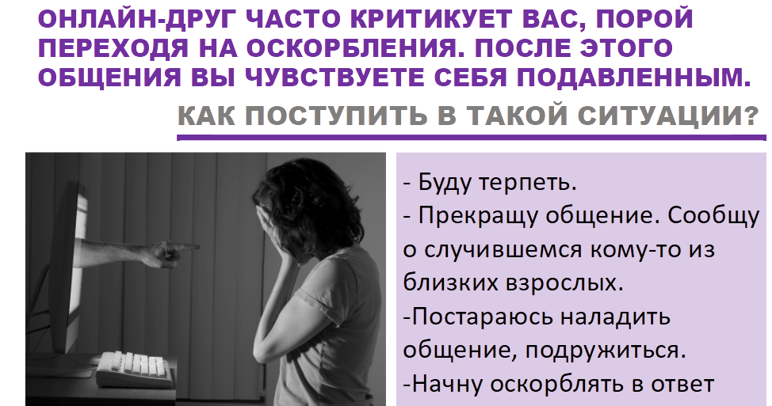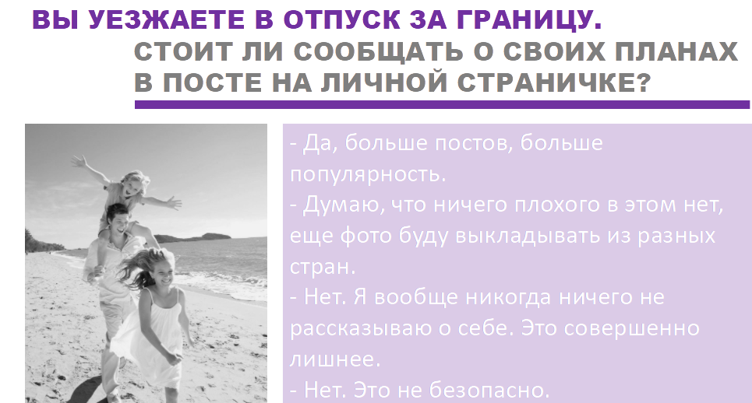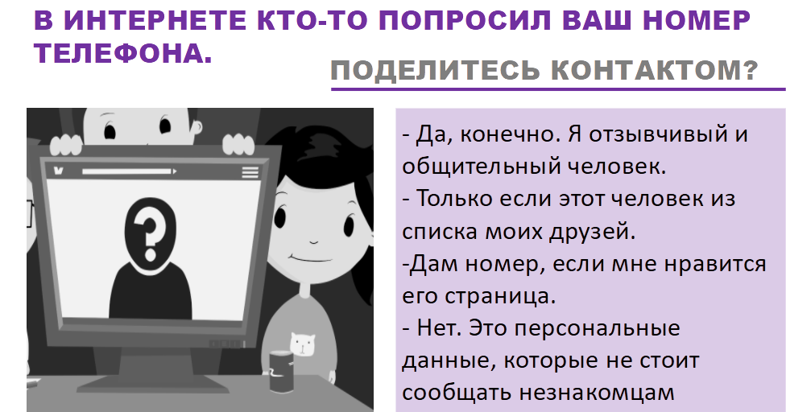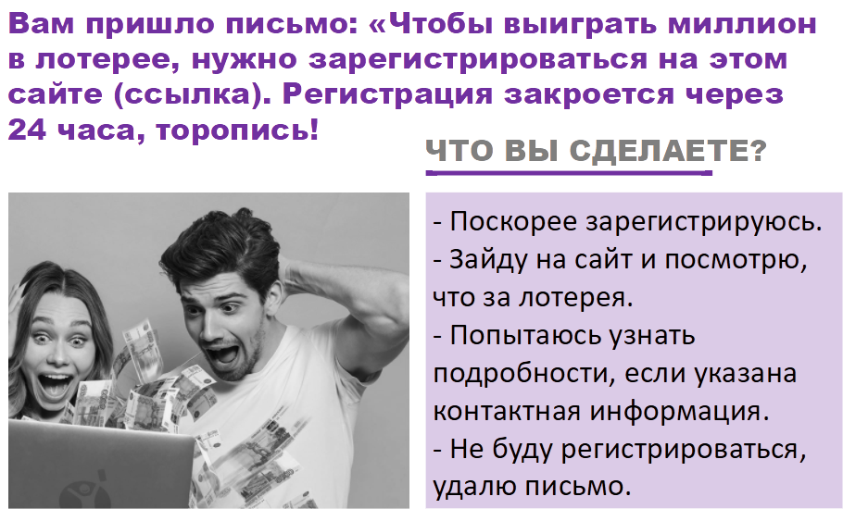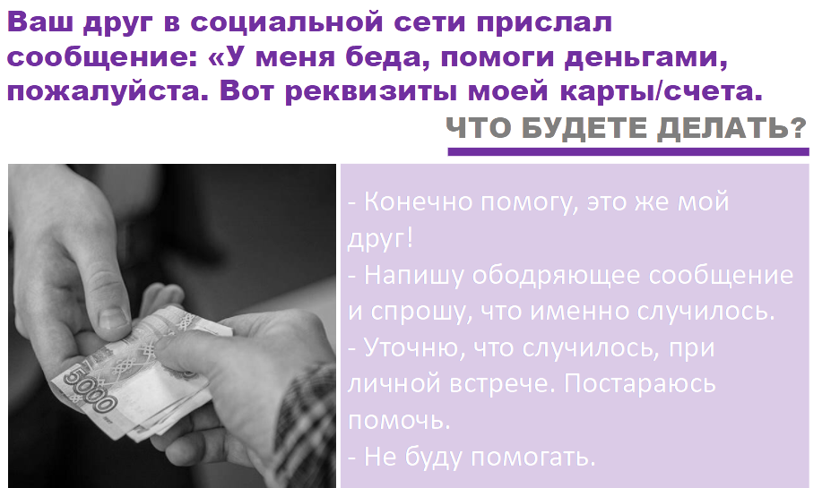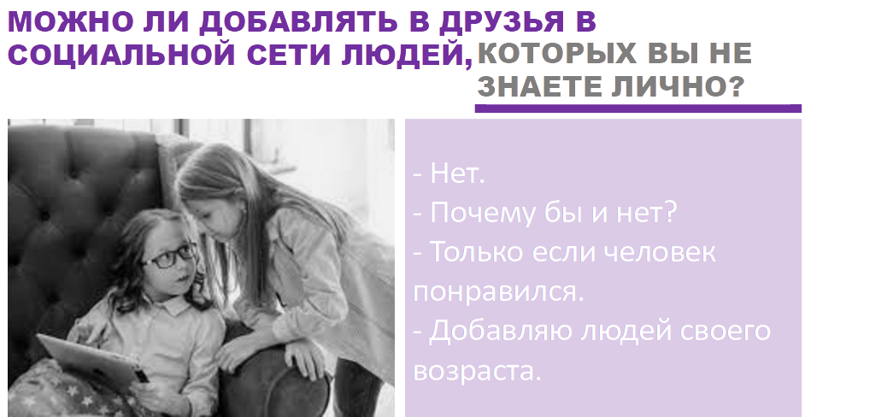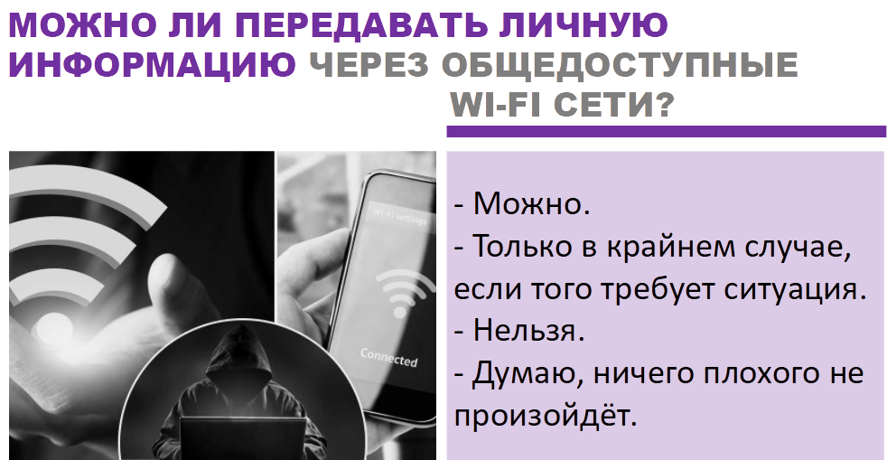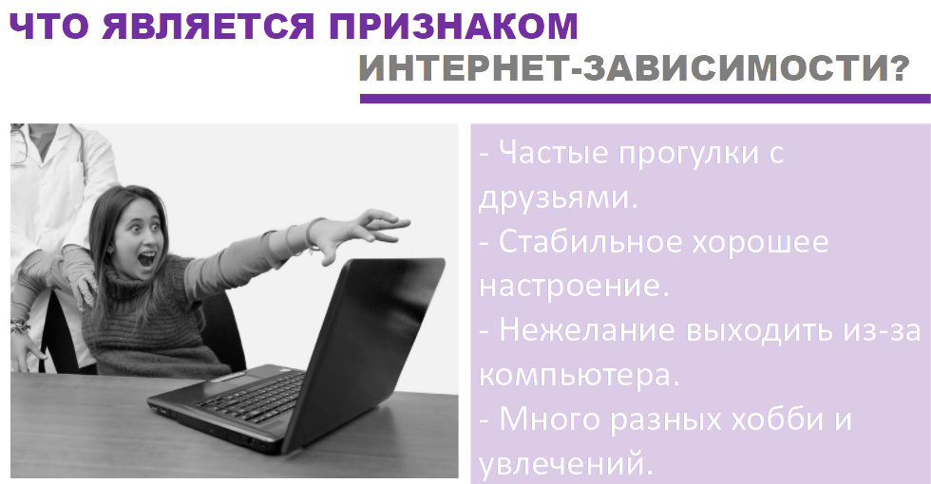

Устный опрос проходит с элементами беседы по медиаграмотности, где педагог разъясняет все варианты ответов.

Квиз-игра «Медиавызов»
Бланк подсчета баллов команд
№ | Наименование команды | 1 тур | 2тур | 3 тур | 4 тур | 5 тур | Итого: | Место:

Каждый тур состоит из вопросов по журналистике и вопросов направленных на познание сферы медиа. За каждый правильный ответ – 1 балл. Максимальное количество баллов: 55. ( по желанию разработчика программы число может изменяться). Первые три места определяются соотношением наибольшего количества баллов заработанными командами.

Приложение 2
Критерии оценивания домашнего задания:
- соответствие содержания заявленной теме (0-5 балов);
- оригинальность представления (творческий подход к созданию видеоролика) (0-5 балов);
- зрительное восприятие (эстетичность работы) (0-5 баллов);
- регламент выступления (до 3 минут) (0-5 баллов).
Максимально – 20 баллов.
Критерии оценивания работы участников в творческих группах:
- логичность, ясность, полнота представленной информации в статье (0-5 балов);
- сочетание иллюстраций и текста (фотографии логично дополняют текст статьи) (0-5 балов);
- выступление представителя команды (культура публичного выступления, умение отвечать на вопросы) (0-5 баллов);
- содержание статьи соответствует заданной теме (0-5 балов).
Максимально - 20 баллов.

